附件１
“一把手”公开表态承诺书（参考）
姓 名 | 周荣俊 | 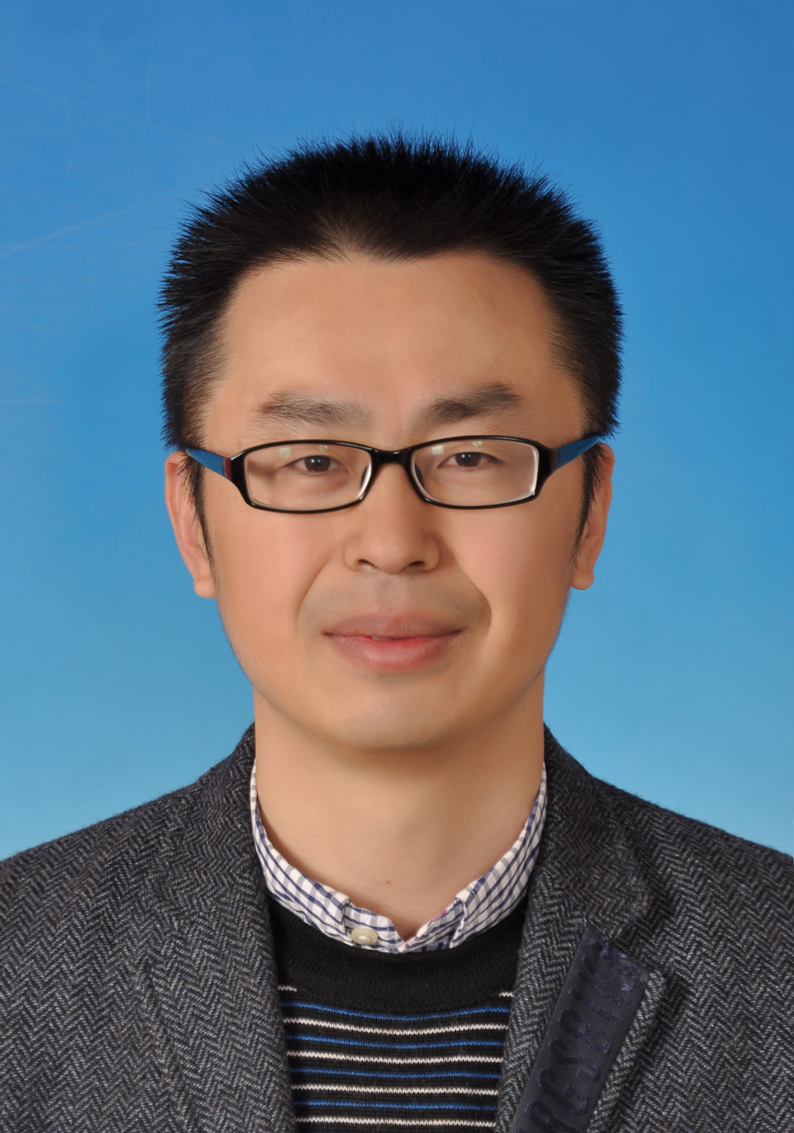
单位及职务 | 中国人民银行永嘉县支行 党组书记、行长
承诺内容：
树立群众意识，恪守为民之责
-—中国人民永嘉县支行“一把手”承诺书
全县开展“学先进、找差距、做表率”活动，是推进群众路线教育的一项重要举措。作为中国人民银行永嘉县支行“一把手”，我郑重承诺如下：
一是牢固树立群众意识，把作风建设作为教育实践的中心任务。组织围绕“四风”的具体表现和危害，开展集体研讨和学习，重点加强对执法监管部门和窗口部门的管理，以严的标准、严的措施、严的纪律，贯彻落实好中央八项规定和《党政机关厉行节约反对浪费条例》，提高全行干部的担当精神、进取心和责任感。
二是提高履职能力，着力解决关系群众切身利益的实际问题。结合自身职责，通过大力发展民生金融，深化落实各项金融惠民利民政策措施，切实加强对“三农”、小微企业等民生领域以及薄弱环节的金融支持，切实维护金融消费者权益，进一步提升金融服务水平。全年信贷增速要高于地方经济发展速度，维护县域良好的金融生态。
三是加强基层党建工作，建立群众路线的长效机制。建立学习先进争当先进等创新争优的长效机制，引导党员干部履职为民。深入推进党务、政务和行务公开，健全群众服务保障体系。加强服务型党组织建设，带动全单位的思想、组织、工作、队伍、作风全面转变和提高。

